Generation præstation 1 – Samfundsudvikling og socialisation

- Hvem er du?
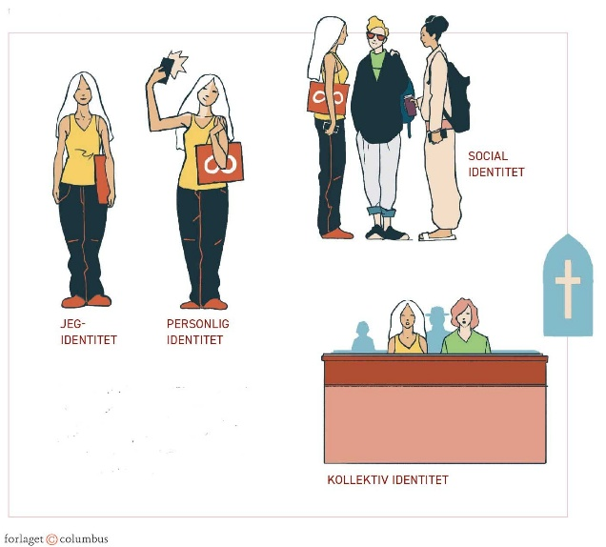
  - Se begrebsbooster om ’Identitet’ - https://forlagetcolumbus.dk/voressamfund/temakapitel-2-ungdomsliv/begrebsbooster-video
  - Snak om de fire identitetsformer på tavlen

  - Dine egne identitetsniveauer. Udfyld jeres ‘æble’ med udgangspunkt i viden fra ’boosteren (Individuelt arbejde)

  - Gå derefter sammen tre og tre. Præsentér jeres genstand for hinanden, og forklar hvorfor den fortæller noget om, hvem du er. De to personer der lytter, skal prøve at forklare hvilket identitetsniveau jeres genstand hører til i

- Hvorfor er du blevet dig? Socialisationsformer
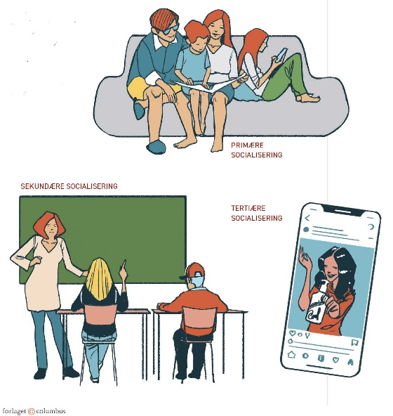
  - Se begrebsbooster om ’socialisering’ - https://forlagetcolumbus.dk/voressamfund/temakapitel-2-ungdomsliv/begrebsbooster-video
    - Vær opmærksomme på følgende begreber:
      - Formelle og uformelle normer
      - Sanktioner (Positive og negative)
      - Primær socialisering
      - Sekundær socialisering
      - Tertiær socialisering
    - Kort snak med sidemakker: Hvilken form for socialisering jeres genstand hører til i – og hvorfor denne genstand netop har fået betydning for dig.

- Samfundsudviklingen
  - Læs s. 86-90øv. i ’Vores samfund’ (Vedhæftede sider, der ligger på lektionen i Lectio), og flyt sætningerne hen på de rigtige pladser i skemaet.
  - Flyt ordene fra nedenstående tekstboks ind i skemaet nedenfor

Generationsfamilien - En familie med flere generationer med en patriark (Mandligt overhoved)
Spredte landsbyer
De primære erhverv (Fremstilling af råstoffer) – fx Landbrug
Kan være alle steder
De sekundære erhverv – (Bearbejdning af råstoffer) Fx på fabrikker
Demokrati og nye sociale bevægelser
Rationel tænkning (videnskab)
Kernefamilien – Først med manden som eneforsørger, indtil kvinderne kom ud på arbejdsmarkedet
Forældre/kammerater/medier
Forældre og til dels nogle institutioner
Enevælde (Kongen/adel bestemmer)
Primær og noget sekundær socialisation
De tertiære erhverv (Fremstilling af tjenester og serviceydelser) – over hele verden
Storbyer med industri
Demokrati
Primær – meget lidt sekundær socialisation
Religion - kristendom
Slægten og lokalsamfundet
Mange forskellige familietyper (fx regnbuefamilier)
Ingenting (skepsis)
Primær, sekundær, tertiær socialisation

 | Det traditionelle samfund | Det moderne samfund | Det senmoderne samfund
Geografisk fordeling – Hvor bor man henne?
Arbejde
– Hvad arbejder man typisk med i det pågældende samfund?
Styreform i det pågældende samfund
Hvad tror man på i det pågældende samfund?
Familiens opbygning – Hvordan er familierne bygget op?
Hvem omgås det enkelte individ?
Centrale socialiseringsformer

  - Opsamling: Samlet snak: Hvilke identitetslag har/havde betydning i det enkelte samfund – og hvorfor?
  - Klassediskussion: Hvilken samfundstype ville du hest være ung i?
- Dagbogsskrivning
  - Klassen inddeles i tre. I skal skrive et dagbogsnotat om at være ung i en af de tre samfundstyper. I notatet skal der indirekte indgå nogle overvejelser om hhv. fordele og ulemper ved at være ung på det pågældende tidspunkt.
  - Oplæsning af 1-2 dagbogsindlæg fra hver samfundstype.

